一：安装过程

1.获取安装包，点击安装按钮。



2.获取权限，点击继续安装。

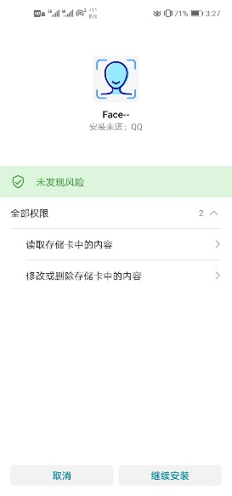

3.储存权限打开，点击完成。

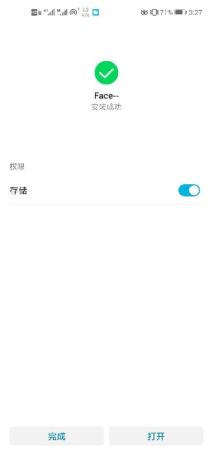

二、功能说明

拍照上传功能

1.点击app进入主界面

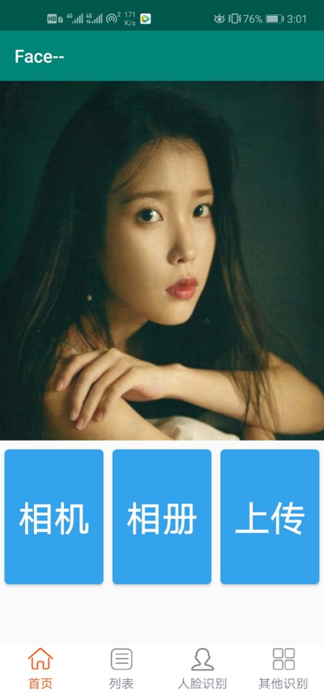

2.点击相机进行拍照或者点击相册从中选择一张照片

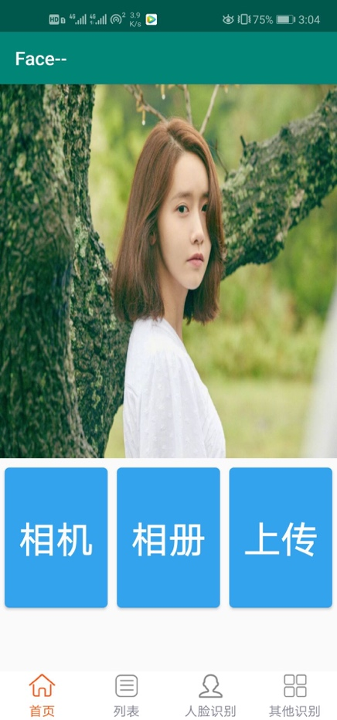

3.点击上传

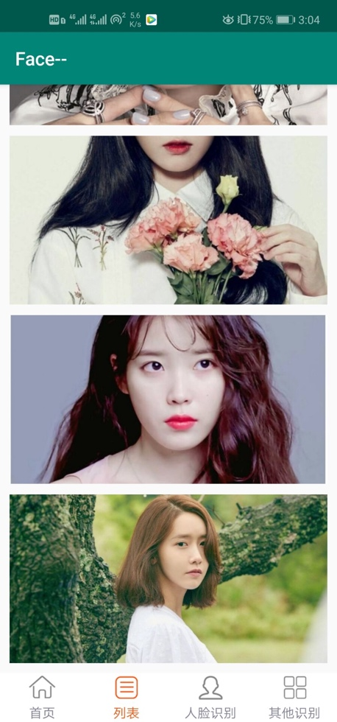

人脸添加功能：

1. 左滑图片列表，选择人脸识别



2.点击人脸添加



3.输入组号和用户信息

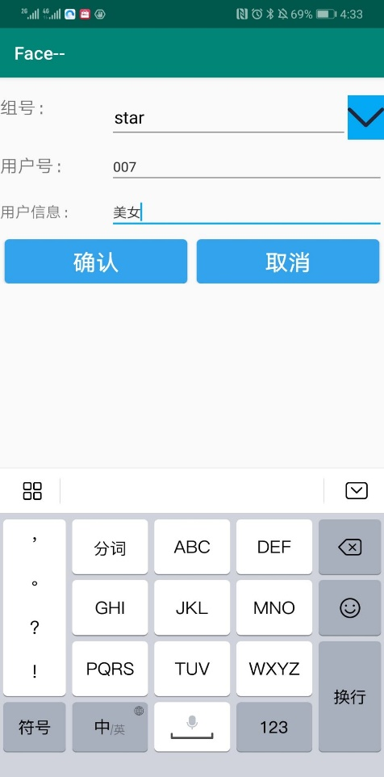

人脸检测功能：

1. 左滑图片列表，选择人脸识别

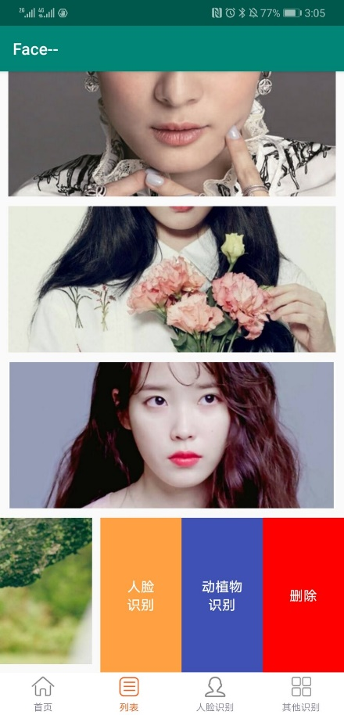

2.点击人脸检测



3.图片中出现红框标注人脸

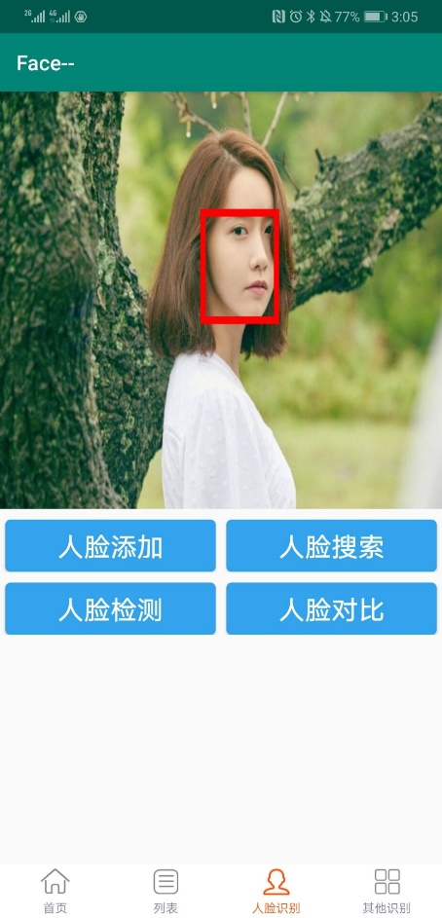

人脸搜索功能：

1. 左滑图片列表，选择人脸识别添加图片



2.点击人脸搜索

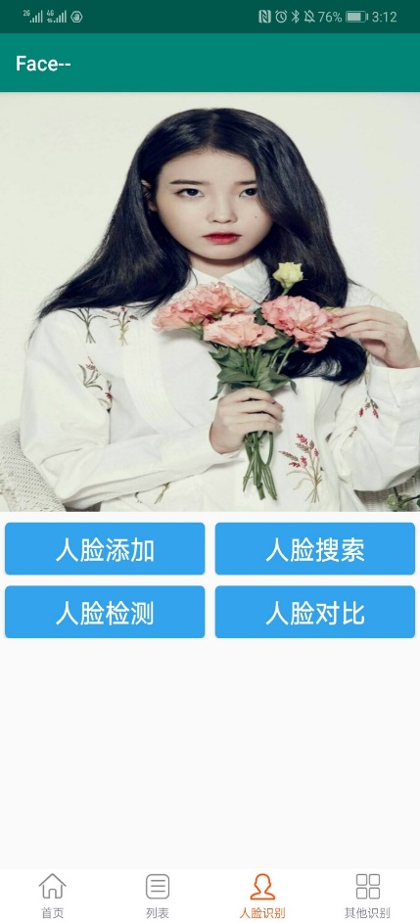

3.选择图片进行对比的组号，进行搜索



4.显示结果

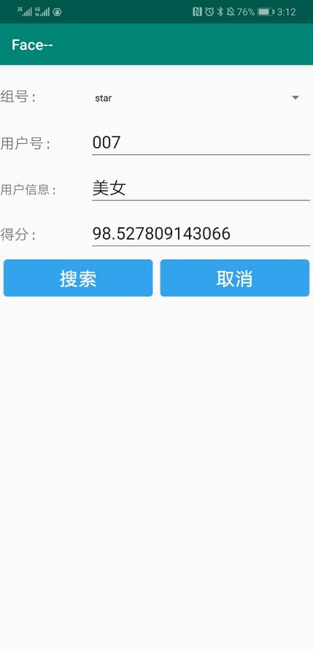

人脸对比功能：

1.点击下方列表，选中图片，然后左滑。点击人脸识别

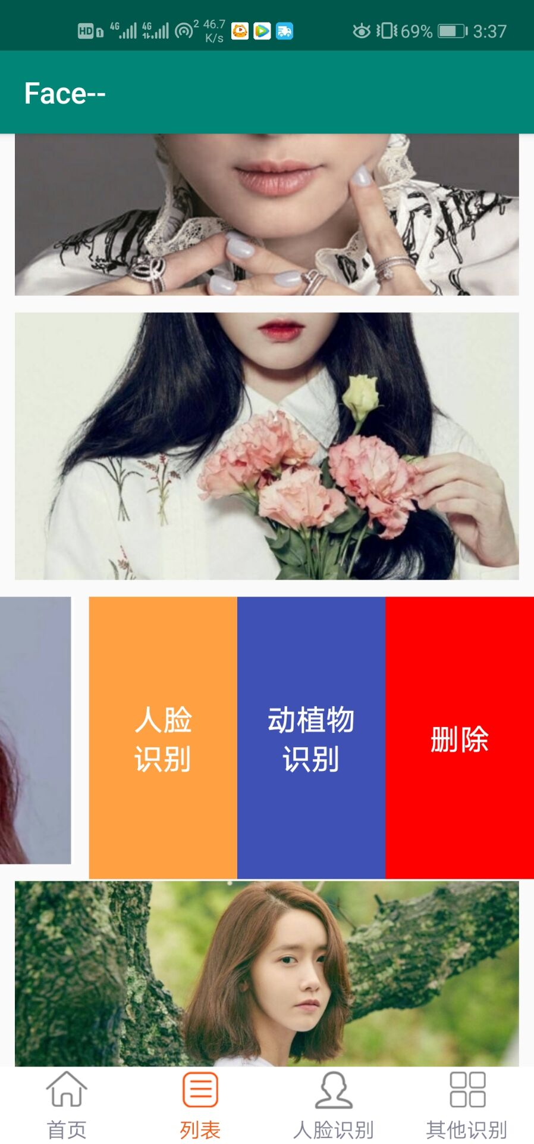

2.点击下方人脸识别，然后点击人脸对比。

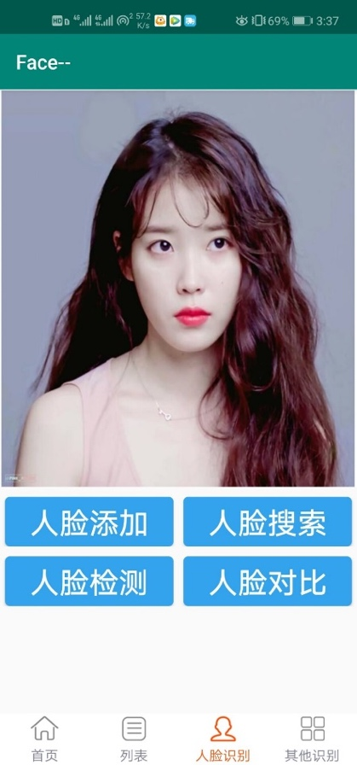

3. 点击下方列表，选中图片，然后左滑。点击人脸识别



4. 点击下方人脸识别，然后点击人脸对比。

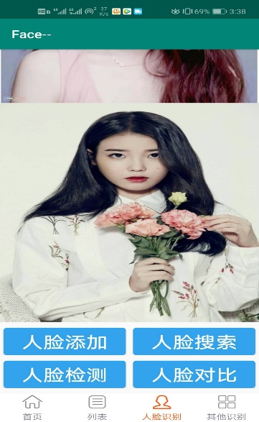

5.出现分数



动植物识别

1.选中动植物，左滑。点击动植物识别。

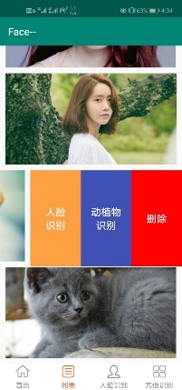

2.点击动物识别、植物识别。

